附件2

口腔种植手术导航定位系统同品种临床评价
注册审查指导原则

为进一步规范口腔种植手术导航定位系统的同品种临床评价，撰写本指导原则。
本指导原则旨在指导注册申请人对口腔种植手术导航定位系统开展同品种临床评价，同时也为技术审评部门审评口腔种植手术导航定位系统同品种临床评价资料提供参考。
本指导原则是对注册申请人和审查人员的指导性文件，但不包括注册审批所涉及的行政事项，亦不作为法规强制执行，如果有能够满足相关法规要求的其他方法，也可以采用，但是需要提供详细的研究资料和验证资料。应在遵循相关法规的前提下使用本指导原则。
本指导原则是在现行法规和标准体系以及当前认知水平下制定的，随着法规和标准的不断完善，以及科学技术的不断发展，本指导原则的相关内容也将进行适时的调整。
一、适用范围
口腔种植手术导航定位系统通常由导航系统、标定组件、机械臂系统等组成，与配套附件联合使用，用于成人口腔种植手术。该类产品将患者的口腔影像学资料导入、完成患者相关器官结构的三维重建，医生利用产品软件制定术前手术计划（如术区定位、分析可利用骨量、确定植入位置及方向、设定对应种植步骤等）；在术中，结合空间定位技术，借助计算机辅助导航技术进行动态导航，实时监控手术，协助医生进行手术操作等。
本指导原则适用于非自主式口腔种植手术导航定位系统（不适用于自主式、主从式或带有深度学习功能、穿颧穿翼种植功能、末端执行器的口腔种植手术导航定位系统）的同品种临床评价。不带机械臂的口腔种植手术导航系统可参考本指导原则中适用内容开展同品种临床评价。
若申报产品与境内已上市产品相比，具有全新的技术特性（如采用了全新的工作原理、结构设计、技术特性、临床应用方式、使用功能等），或申报产品具有全新的临床适用范围，已有数据无法证明申报产品安全有效的，可考虑通过临床试验来获得临床数据。
二、同品种临床评价的基本要求
（一）同品种产品的选择
注册申请人通过同品种比对方式开展口腔种植手术导航定位系统的临床评价时，可选用一个或多个同品种产品进行比对，宜优先选择与申报产品适用范围相同、技术特征相同或尽可能相似的产品作为同品种产品。
（二）适用范围及临床使用相关信息的对比
该类产品的适用范围通常为与配套附件联合使用，用于成人口腔种植手术的术前手术计划和术中导航定位。
对比申报产品和同品种产品在适用范围以及临床使用相关信息的相同性和差异性，建议重点考虑以下内容（包括但不限于）：
1.临床功能：对比产品各项功能的名称及其预期用途。
2.手术方式：对比产品使用过程中患者的麻醉方式及是否对患者头部和口腔部位进行限位等。
3.使用方法：对比产品的使用操作步骤。
4.配用产品：对比产品配用的所有附件及种植体、种植工具等信息。
（三）技术特征的对比
申报产品与同品种产品技术特征的具体对比项目，建议重点考虑以下内容（包括但不限于）：
1.设计信息
对比申报产品与同品种产品的结构组成、工作原理等，特别是关键组件的设计信息。
2.产品性能、功能及其他关键技术特征
（1）产品功能
对比产品各项功能、各工作模式的使用方法，不同工作模式的差异，明确产品可协助医生完成的手术操作/步骤以及实现方式，明确产品的钻孔方式（如钻孔速度等参数采用手动设定、医生手动施加力设定等设定方式）。
（2）产品系统定位精度
在产品的典型工作模式中，对比产品导航引导下的位置准确度、位置重复性、系统精度。
（3）跟踪定位仪
对比跟踪定位技术，如光学跟踪、电磁跟踪等；跟踪定位仪类型，如可见光跟踪定位仪、红外跟踪定位仪等；跟踪方式，如主动跟踪、被动跟踪等；对比跟踪器的类型（如种植手机跟踪器、患者跟踪器等）、位置、定位方式（如直接定位、间接定位）等。
明确申报产品跟踪定位的工作空间、定位误差（点定位精度、空间直线定位精度）、环境干扰（如适用，如环境光对结构光定位器的干扰）等。
（4）标定组件
对比标定组件及标定方式、工作原理，如采用术前标定，还是多步骤术中标定；明确申报产品标定点的位置、个数等。
标定是指获得手术器械工作尖的坐标和轴向量的信息。
（5）软件核心功能
对比产品的各项软件核心功能，如影像处理、手术计划、手术注册配准、手术导航（定位）、手术精度评价等功能。
影像处理功能：对比影像信息输入（明确影像学资料的类型和要求）、三维重建、骨量分析等功能。
手术计划功能：对比术前勾画全景线、神经管等重要解剖结构，计划种植体位姿、计划牙冠位姿等功能；术中是否可调整手术计划。
手术注册配准：对比注册配准的类型（如点对配准、点云配准；全局配准、局部配准；刚性配准、非刚性配准等）；明确申报产品注册配准的关联技术、注册配准方法、配准精度等。
手术导航（定位）功能：对比机械臂系统（如有）定位控制、实时显示导航信息等功能；明确申报产品是否具有微动识别功能，如有，建议明确其工作原理、实现方式，明确手术过程中目标点变化后的识别和重新定位。
手术精度评价功能（如有）：明确精度评价方式和评价标准，该功能可与已批准该功能的同品种产品或临床公认的精度评价方式进行对比。
（6）安全措施
明确申报产品系统安全提示采用声音提示（如语音）、视觉提示（如界面弹框等）还是力反馈方式等。
如申报产品具有力反馈/力感知功能，建议详细阐述工作原理、实现方式等，并明确指令响应时间/延迟时间。
（7）机械臂系统（如有）
对比机械臂系统的关键参数，如机械臂的自由度、关节角度、工作范围（最大空间及有效工作空间）、速度、工作负载（负载最大力、末端夹持力）；机械臂位姿准确度、位姿重复性等。明确申报产品的机械臂及整机的安全性控制手段及其有效性验证；明确种植手机等配件与机械臂系统的兼容性。
（四）差异性部分的安全有效性证据
注册申请人可将申报产品与一个或多个同品种产品进行对比，详述二者的相同性和差异性。针对差异性，提交差异不对申报产品的安全有效性产生不利影响的支持资料，从而论证申报产品的安全有效性。
一般来说，不同产品的硬件、软件、性能等可能存在差异，可根据需验证的差异内容，设计合理的验证试验，如缺牙模型试验（包括但不限于）等，论证差异部分的安全有效性。
1. 缺牙模型试验
缺牙模型试验通过模拟口腔种植手术场景和手术流程、观察产品的主要功能和相关性能等，验证产品是否满足临床需求和达到临床使用的功能目标。
注册申请人可直接购买成品或使用3D打印的缺牙模型等模拟真实患者情况，在模型特定位置佩戴标定组件，将口腔影像学资料导入、完成结构三维重建，利用产品软件制定术前手术计划，使用手术导航定位功能，植入不同类型的种植体，计算种植体植入精度，从而评价产品的种植精度和满意度，以及产品其他使用性能。
建议选择不同类型的种植体系统进行验证，如常规种植体和非常规种植体、骨组织水平种植体和软组织水平种植体、自攻型和非自攻型种植体等，列明所选种植体的结构设计示意图/照片及规格型号、种植体需导入口腔种植手术导航定位系统的重要尺寸信息、配用的种植工具等信息。如拟限定只能使用与产品专配的种植体，建议说明专用种植体的设计特点，并可只与该专用种植体进行配用验证。
明确试验中种植体使用的上、下颌具体牙位；单牙、多牙种植等建议分别进行测试；建议考虑植入区的骨质情况不同，分别选取不同密度的骨块模型进行测试；如宣称可用于特定牙位或特殊骨质条件的种植，需验证是否可使用相应的手术器械或工具制备特定形状、深度的种植窝。
一般采用种植体导航定位精度、达标率对产品的种植精度和满意度进行描述和评价；此外，建议对产品的其他使用性能也进行记录和评价，如整机操作满意度、软件功能评价、工作稳定性、整机安全性（包括安全措施）等。
建议由具有相关资质的口腔医生进行试验的手术计划、操作、测量和评价。
缺牙模型试验报告模板可参考附件。
2. 动物试验
动物试验可进一步验证产品的精准性、可靠性及在活体使用的安全有效性。注册申请人通过前期研究（如实验室研究等）对已识别风险的控制措施有效性进行验证后，分析并决策是否需开展动物试验。产品变更组件及其相关功能时，若可通过实验室研究等充分验证的，可不开展动物试验，如将激光定位器改为结构光定位器，并在软件中增加相应的结构光注册配准功能，可采用模型试验验证粗配准和精细配准等结果。
注册申请人根据验证目的，制定合理的动物试验方案，开展动物试验。明确动物模型和动物试验的具体信息，骨骼发育成熟的犬、小型猪是目前常用的试验动物，亦可使用其他适合的动物模型，如具有足够大小的颌骨以满足常规口腔种植手术、适应按人类应用设计的牙科种植体形态的动物。动物数量合理，能达到预期试验目的所需的最少数量。
建议由具有相关资质的口腔医生作为术者进行动物试验的手术计划、手术操作、试验结果测量和评价等。术者将术后种植体在颌骨中的位置、方向与术前计划的位置、方向进行对比，明确产品的定位精度达标值及其设定的依据，并对种植体导航定位精度及达标率、种植体植入后即刻稳定性、产品的微动识别及其他使用性能（如整机操作满意度、软件功能评价、工作稳定性、整机安全性）等进行评价。动物试验相关评价内容、注意事项等可参考缺牙模型试验。
3. 结果分析
若申报产品的测试和研究结果不差于同品种产品，则可收集同品种产品的临床数据集，以证明申报产品自身的安全有效性。若申报产品的部分测试或研究结果差于同品种产品，需结合申报产品的拟使用的临床情况、已上市同类产品的水平、申报产品的临床数据（如有）、临床诊疗要求等资料，综合分析申报产品的临床可接受性，若已有数据无法证明申报产品安全有效，必要时提交自身临床数据。
（五）同品种产品的临床数据
建议参考《医疗器械临床评价技术指导原则》要求，提交同品种产品的临床数据；临床试验或临床使用获得的数据（以下简称临床数据）可来自中国境内和/或境外公开发表的科学文献和合法获得的相应数据，包括临床试验数据、临床经验数据、临床文献数据等。临床文献数据的收集应保证查准、查全文献，具有可重复性；临床经验数据收集应包括对已完成的临床研究、不良事件、与临床风险相关的纠正措施等数据的收集。注册申请人可依据产品的具体情形选择合适的数据来源和收集方法。
临床数据中如有产品的规格型号、组件、性能参数、配用器械、种植类型（即刻种植、延迟种植）、修复类型、种植体植入精度和满意度、随访观察时间、不良事件及并发症等相关内容，建议列表分析。
三、参考文献
[1]《医疗器械临床评价技术指导原则》（2021年第73号通告）
[2]YY/T 1712-2021《采用机器人技术的辅助手术设备和辅助手术系统》[S]
[3] ASTM F2554-18 Standard Practice for Measurement of Positional Accuracy of Computer Assisted Surgical Systems[S]
[4] YY/T 0522-2009《牙科学 牙种植体系统临床前评价动物试验方法》[S]
四、起草单位
起草单位：国家药品监督管理局医疗器械技术审评中心
附

缺牙模型试验报告模板

- 试验方法概述
需概述模型试验的设计目的，并确认产品的对比项目及结果符合产品宣称的指标要求。
- 试验指标
明确产品的定位精度达标值及其设定的依据。
一般采用种植体导航定位精度（包括种植体植入点偏差、根尖点偏差、角度偏差）和种植体导航定位达标率，对产品的种植精度和满意度进行描述和评价。种植体导航定位达标是指种植体植入点偏差、根尖点偏差、角度偏差同时达到预先设定的定位精度达标值。
种植体植入精度具体参数定义可参考图1或其他临床公认的方式确定。图1所示的左侧为种植体术前计划位置，右侧为种植体实际植入位置，根据两组位置的植入点和根尖点的空间坐标即可求得种植体植入点的总误差、深度误差、横向误差，种植体根尖点的总误差、深度误差、横向误差，以及种植体的角度误差。

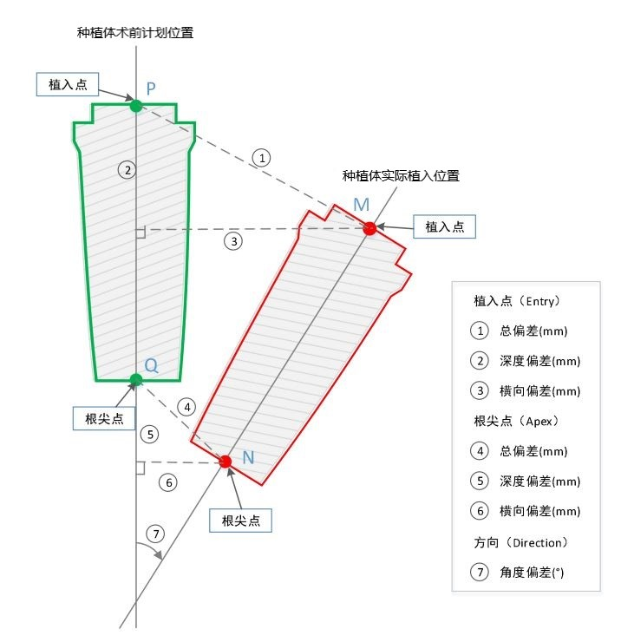
图1 种植体植入精度具体参数定义

此外，建议对产品的其他使用性能也进行记录和评价，如整机操作满意度、软件功能评价、工作稳定性、整机安全性（包括安全措施、器械缺陷）等。
整机操作满意度是指医生对口腔种植手术导航定位系统在试验过程中的操作满意度进行评价。软件功能评价是指医生使用产品软件时对软件功能使用感受，包括影像数据读取与显示，创建病例、查询及管理，手术计划制定（种植体位置与姿态计划、保存、显示等），注册配准，手术导航定位操作等。工作稳定性是指产品在使用过程中的稳定性，通过手术过程器械是否稳定（如机械臂的位姿稳定性等）、正常工作，是否存在死机等现象综合判断产品的工作稳定性。
- 试验
（一）测试模型
需给出缺牙模型的示意图，详细描述模型的技术参数。
（二）试验方法
需详细描述试验方法。
- 试验数据
列出各项指标的试验数据。
- 试验结论
汇总申报产品与对比产品的各项试验指标的对比结果（优于/不低于/低于），得出总体结论，试验指标及对比结果可以列表形式提供。
- 试验人员
需明确试验人员以及审核人员，并在报告中签名。给出试验日期和审核日期。建议由具有相关资质的口腔医生进行试验。

